Metody i Modele Eksploracyjnej Analizy Danych

Projekt

Michał Mikołajczyk, Jakub Misztela
04.22.2026

Business Understanding
Rybołówstwo jest znaczącą gałęzią gospodarki, występującą na całym świecie, ale bardzo zróżnicowaną pod względem połowu różnych gatunków, różnymi metodami i ograniczeniami prawnymi i środowiskowymi. Niepewność wynikająca z ilości zmiennych jest bolesna dla przedsiębiorstw, współpracujących z nimi przewoźników, hurtowników i sprzedawców, którzy potrzebują wiedzieć, ile zasobów należy ulokować i jakich kosztów się spodziewać, a także dla konsumentów. Jednym z obszarów, w którym potrzebne są dogłębne analizy jest monitorowanie zasobności zbiorników w ryby, ponieważ niemożliwe jest badanie ławic bezpośrednio na ogromnych obszarach oceanów, a też nie zawsze są prowadzone i są dostępne wiarygodne dane połowów i sprzedaży.
W projekcie postawiono za cel znalezienie zależności, które pozwoliłyby oszacować, jak dużo ryb złowiono w danym obszarze i zbudowanie modelu predykcyjnego. Podstawowym kryterium sukcesu jest osiągnięcie akceptowalnego błędu predykcji. Model ma jednak swoje ograniczenia, które nie pozwolą dowolnie ekstrapolować jego przewidywań – modelowany jest obszar jednego wydzielonego obszaru na połnocnym Atlantyku, na podstawie połowów ryb z rzędu Gadiformes (Dorszokształtne) w latach 2002-2018. Model nie uwzględnia też wpływu ważnych czynników, jak prawo, połów nielegalny i zanieczyszczenie środowiska.

Data Understanding
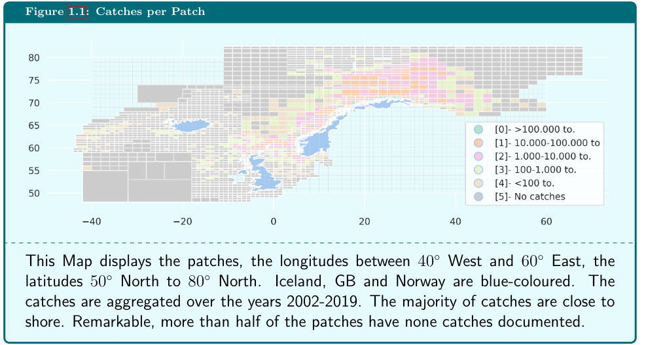
Do modelowania wykorzystano bazę Fishing Data North Atlantic https://www.kaggle.com/datasets/alexanderbader/fishing-data-north-atlantic z serwisu Kaggle. Jest to bardzo duży zbiór danych – 404544 obserwacji zebranych z zasobów Fiskeridirektoratet dotyczących danych połowów https://www.fiskeridir.no/statistikk-tall-og-analyse/data-og-statistikk-om-yrkesfiske/apne-data-fangstdata-seddel-koblet-med-fartoydata i danych zdefiniowanych obszarów połowu https://opendatafiskeridirektoratet-testkommune.hub.arcgis.com/datasets/lokasjoner-t-o-m-2017/explore. Podsumowanie danych pokazuje, że w ponad połowie obszarów nie zanotowano żadnego połowu:
W celu uproszczenia modelu postanowiono modelować tylko wybrane obszary na północ od Norwegii na granicy Morza Norweskiego i Morza Barentsa (rastry 12-xx).
Poszczególne obserwacje reprezentują połów jednej jednostki. Poniżej przedstawiono zmienne występujące w bazie danych:
- Dotyczące jednostki
    - ID – numer identyfikacyjny jednostki,
    - engine_age – wiek silnika jednostki w latach,
    - length – długość jednostki w metrach,
    - power – moc silnka jednostk w koniach mechanicznych,
- Warunki czasowe i środowiskowe
    - month – numer miesiąca licząc od stycznia 2002,
    - y_month – numer miesiąca w roku,
    - rok – numer roku licząc od 2002,
    - nao_index – North Atlantic Oscilator, zmienna ilościowa wyrażająca różnicę ciśnień atmosferycznych nad Azorami i nad Islandią. Tego typu zmienna jest używana w meteorologii do przewidywania burz, co ma wpływ na powodzenie połowu i zachowanie ryb,
    - surf_temp – temperatura powierzchni wody,
- Geograficzne
    - landing - port wyładunku,
    - patch – obszar, na który skierowała się jednostka. Obszary zdefiniowane są w danych Fiskeridirektoratet,
    - patch_area – obszar patcha,
    - dist – odległość patcha od brzegu w środkowej Norwegii,
- Dotyczące połowu
    - y – zmienna dychotomiczna: 0 – brak połowu, 1 – wystąpił połów,
    - weight – masa ryb w kilogramach,
    - price – cena ryb za kilogram,
    - value – całkowita wartość połowu,
    - value_cpi – wartość połowu z uwzględnieniem inflacji,
- Czasowe
    - weight_lym – masa złowionych ryb rok temu,
    - weight_lm – masa złowionych ryb miesiąc temu,
    - val_lym – wartość połowu rok temu,
    - val_lm – wartość połowu miesiąc temu,
Za zmienną objaśnianą wzięto całkowitą masę złowionych ryb przez miesiąc. Przyjęcie za zmienną objaśnianą value lub value_cpi komplikowałoby model o zależności trudne do modelowania takie jak gatunek złowionych ryb, inflacja i inne czynniki handlowe jak subsydia, podatki, koszty rozładunku i umowy handlowe.
Nie korzystano ze zmiennych czasowych. Duża część obserwacji nie miała tych wartości, ponieważ nie prowadziła wcześniej połowów, a więc trzeba by było pominąć dużą część obserwacji lub zastosować imputację zmiennych na szeroką skalę.
Do wyznaczania równań regresji nie wykorzystano też zmiennych geograficznych. Zależność między powodzeniem połowu i położeniem geograficznym jest bardzo skomplikowana, zależna od trudno modelowanych czynników takich jak temperatura, prądy morskie, siedliska ryb i wielu innych i jest z pewnością nieliniowa. Zamiast tego, postanowiono skupić się na połowach na niewielkim obszarze geograficznym opisanym patchami 12-xx. Po wybraniu tych patchy otrzymano 4005 rekordów.
-tu kod
Usunięto zmienne, które nie były wykorzystywane do procesu modelowania. Poza zmiennymi czasowymi i geograficznymi usunięto ID, ponieważ celem analizy był ogólny wzorzec połowów, nie analiza konkretnych jednostek.
-tu kod
Czy korzystać z target encoding dla patchy?

